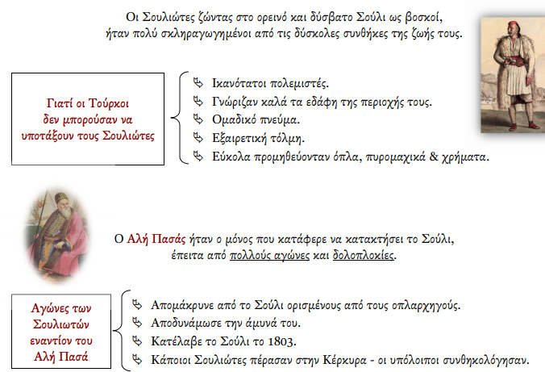
10. Οι Αγώνες των Σουλιωτών 10. Οι Αγώνες των Σουλιωτών
